**Báo cáo tích hợp Keycloak vào dự án Microservice**

1. **Khởi tạo dự án Microservice:**
2. **Khởi tạo project registry-service:**

* Ở màn hình IntelliJ, click File -> New -> Project -> Chọn Spring Initializr

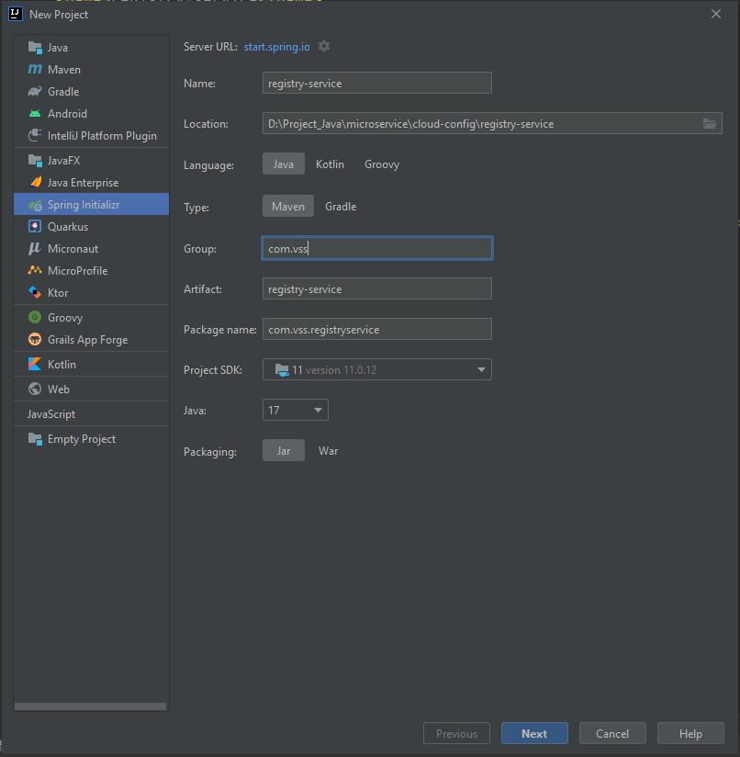

Hình 1

* Chọn next và tìm kiếm thư viện Eureka Server

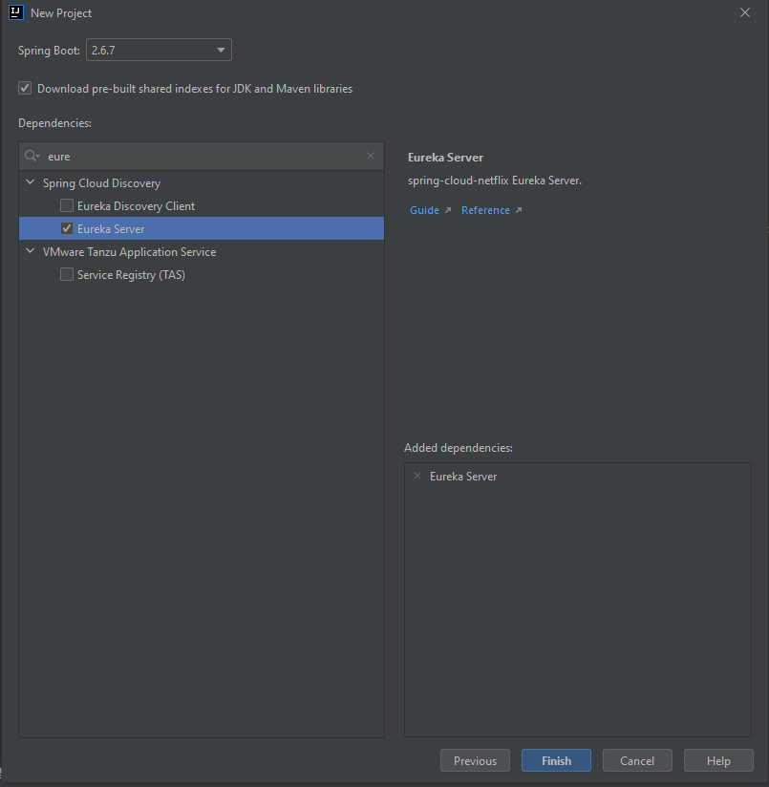 Hình 2

* Thêm version của spring-cloud và thêm thẻ <dependencyManagement></dependencyManagement>

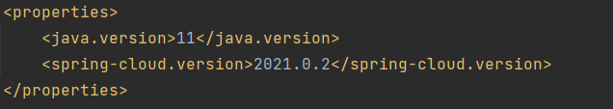

Hình 3

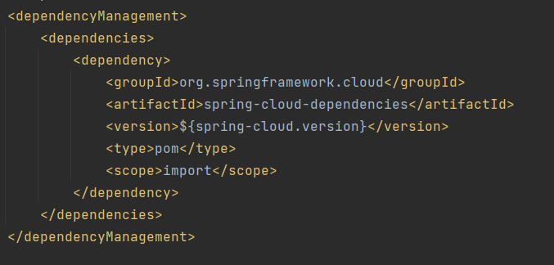

Hình 4

* Config file application.properties:

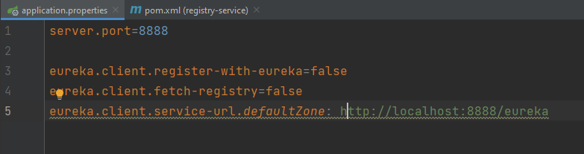

Hình 5

* Run project và gõ url: <http://localhost:8888> trên trình duyệt ta sẽ được kết quả như **hình 6**

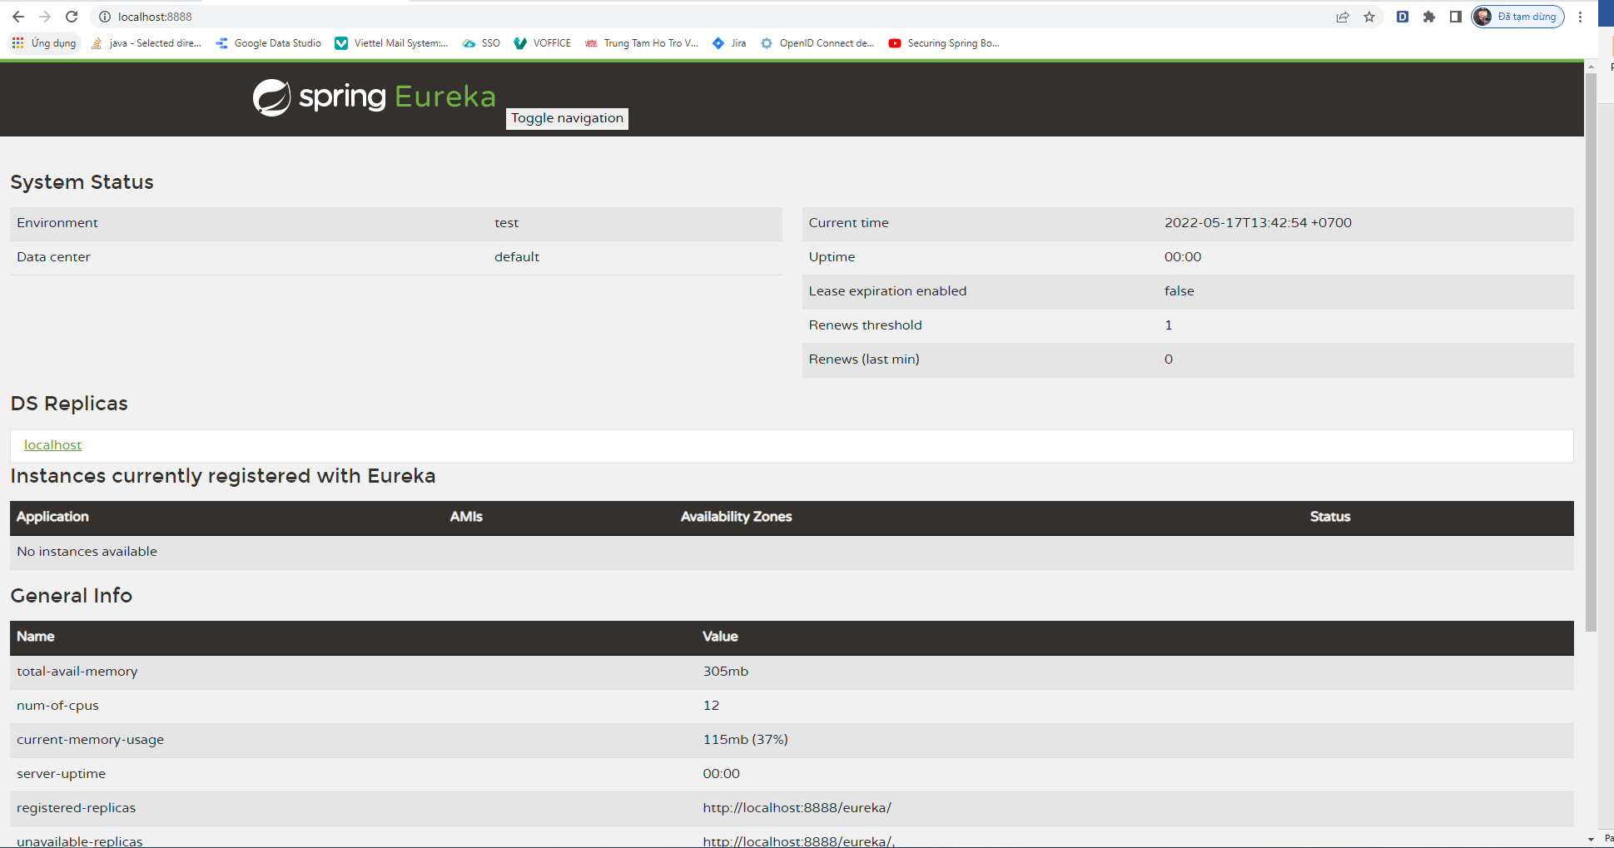

Hình 6

* Tại class ResgitryServiceApplication chúng ta thêm annotation @EnableEurekaServer

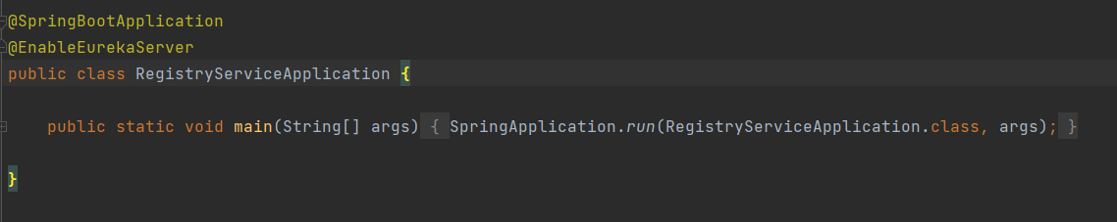

1. **Khởi tạo project user-service:**

* Ở màn hình IntelliJ, click File -> New -> Project -> Chọn Spring Initializr

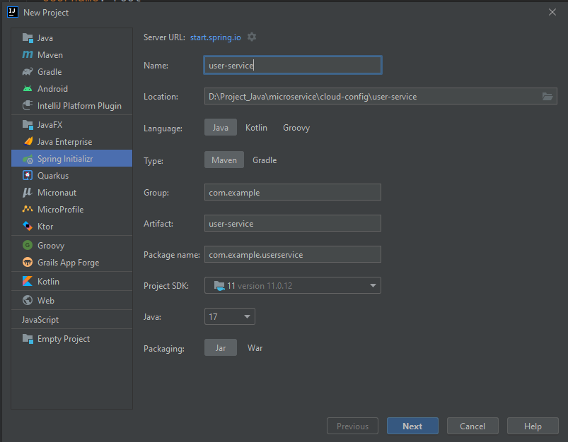

Hình 7

* Chọn các dependency:

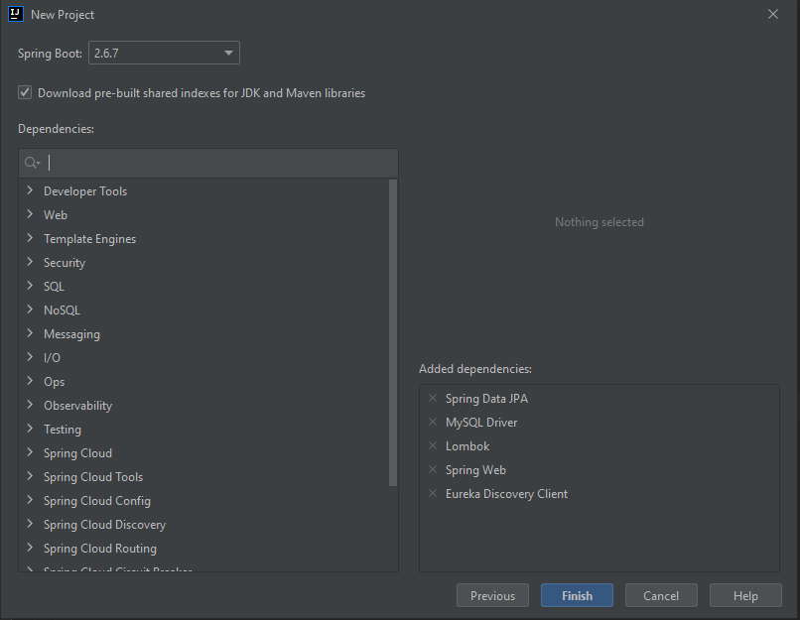

Hình 8

* Thêm spring-cloud verson và thẻ <dependencyManagement></dependencyManagement> trong file pom.xml





* Tại class UserServiceApplication chúng ta thêm annotation @EnableEurekaClient: 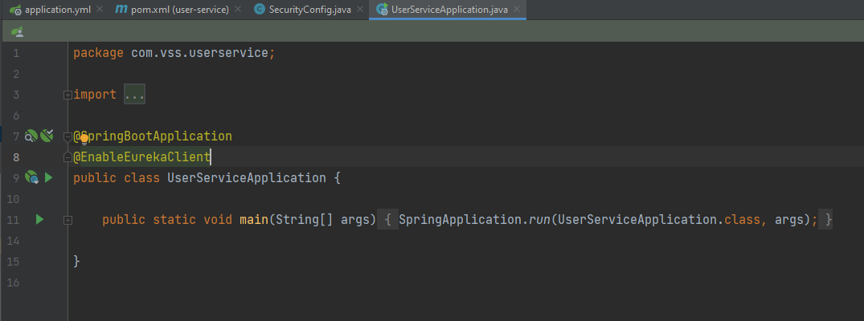
* Config file application.yml:

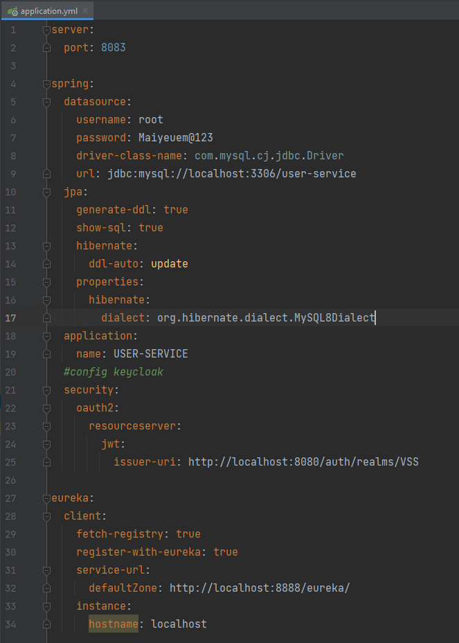

1. **Khởi tạo project department-service:**

* Ở màn hình IntelliJ, click File -> New -> Project -> Chọn Spring Initializr

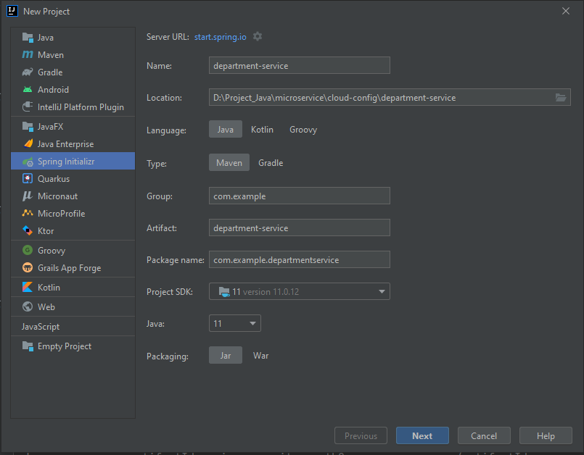

* Chúng ta add các thư viện:



* Config file application.yml:

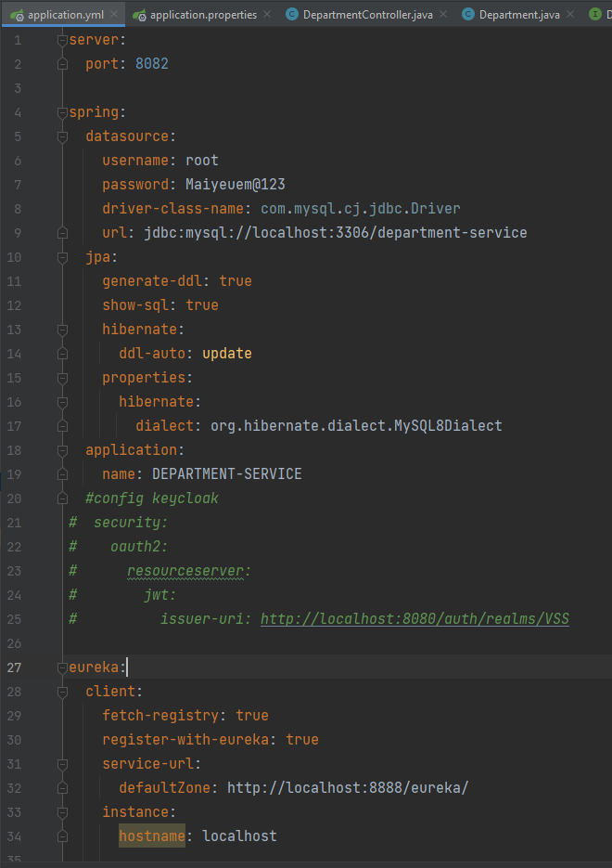

* Thêm spring-cloud verson và thẻ <dependencyManagement></dependencyManagement> trong file pom.xml





* Tại class DepartmentServiceApplication chúng ta thêm annotation @EnbleEurekaClient:



1. **Khởi tạo project cloud-getway:**

* Ở màn hình IntelliJ, click File -> New -> Project -> Chọn Spring Initializr 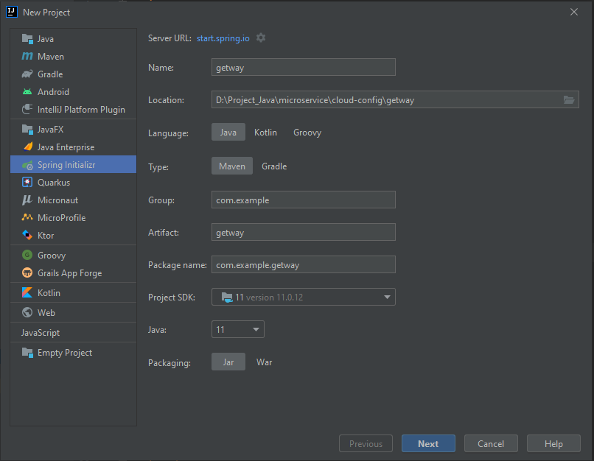
* Thêm các thư viện: 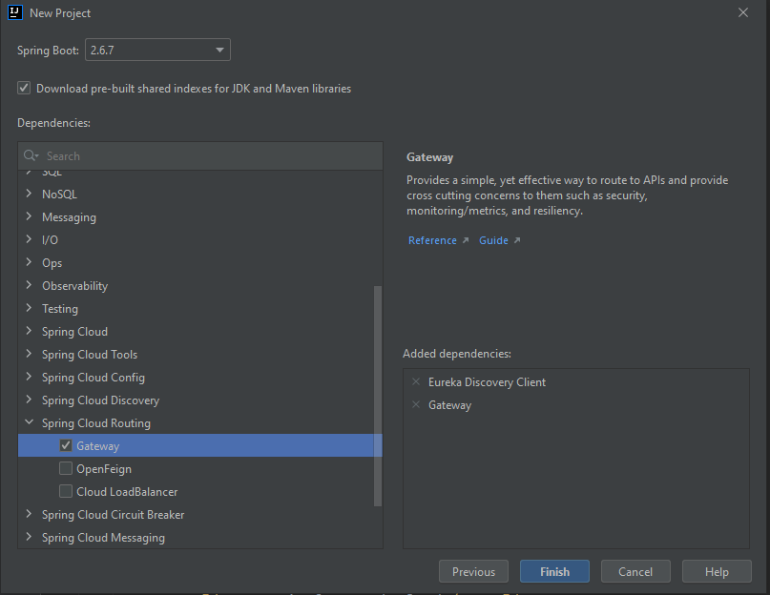
* Thêm spring-cloud verson và thẻ <dependencyManagement></dependencyManagement> trong file pom.xml





* Tại class GetwayApplication chúng ta thêm annotation @EnableEurekaClient: 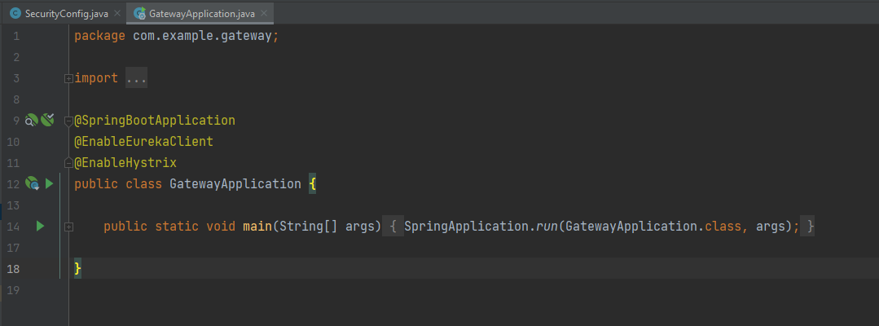
* Config file application.yml: 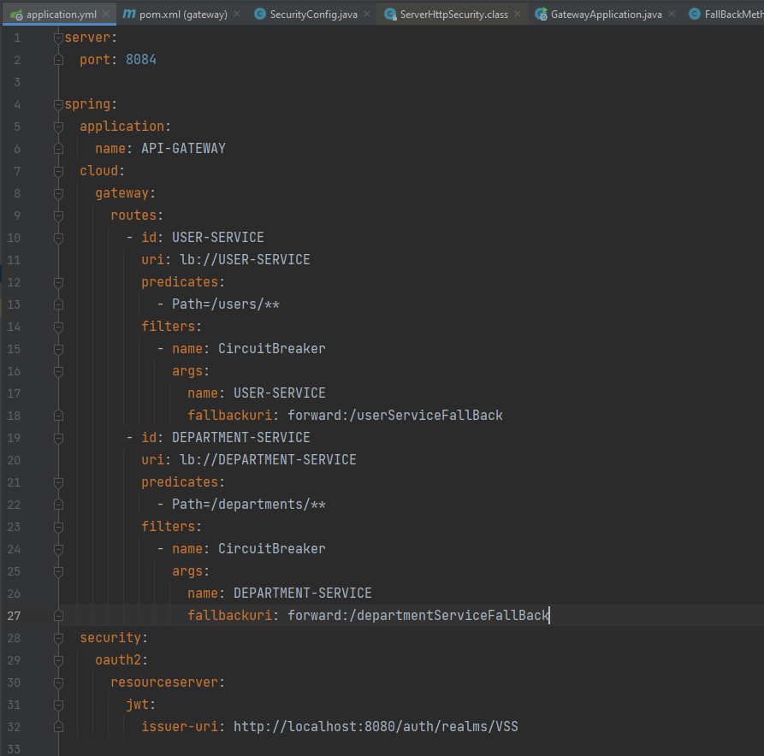 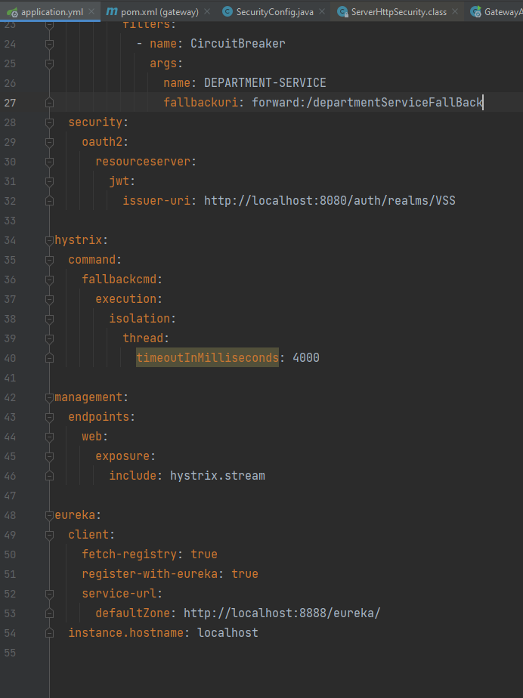
* Sau khi setup xong và run các project sẽ được kết quả như sau: 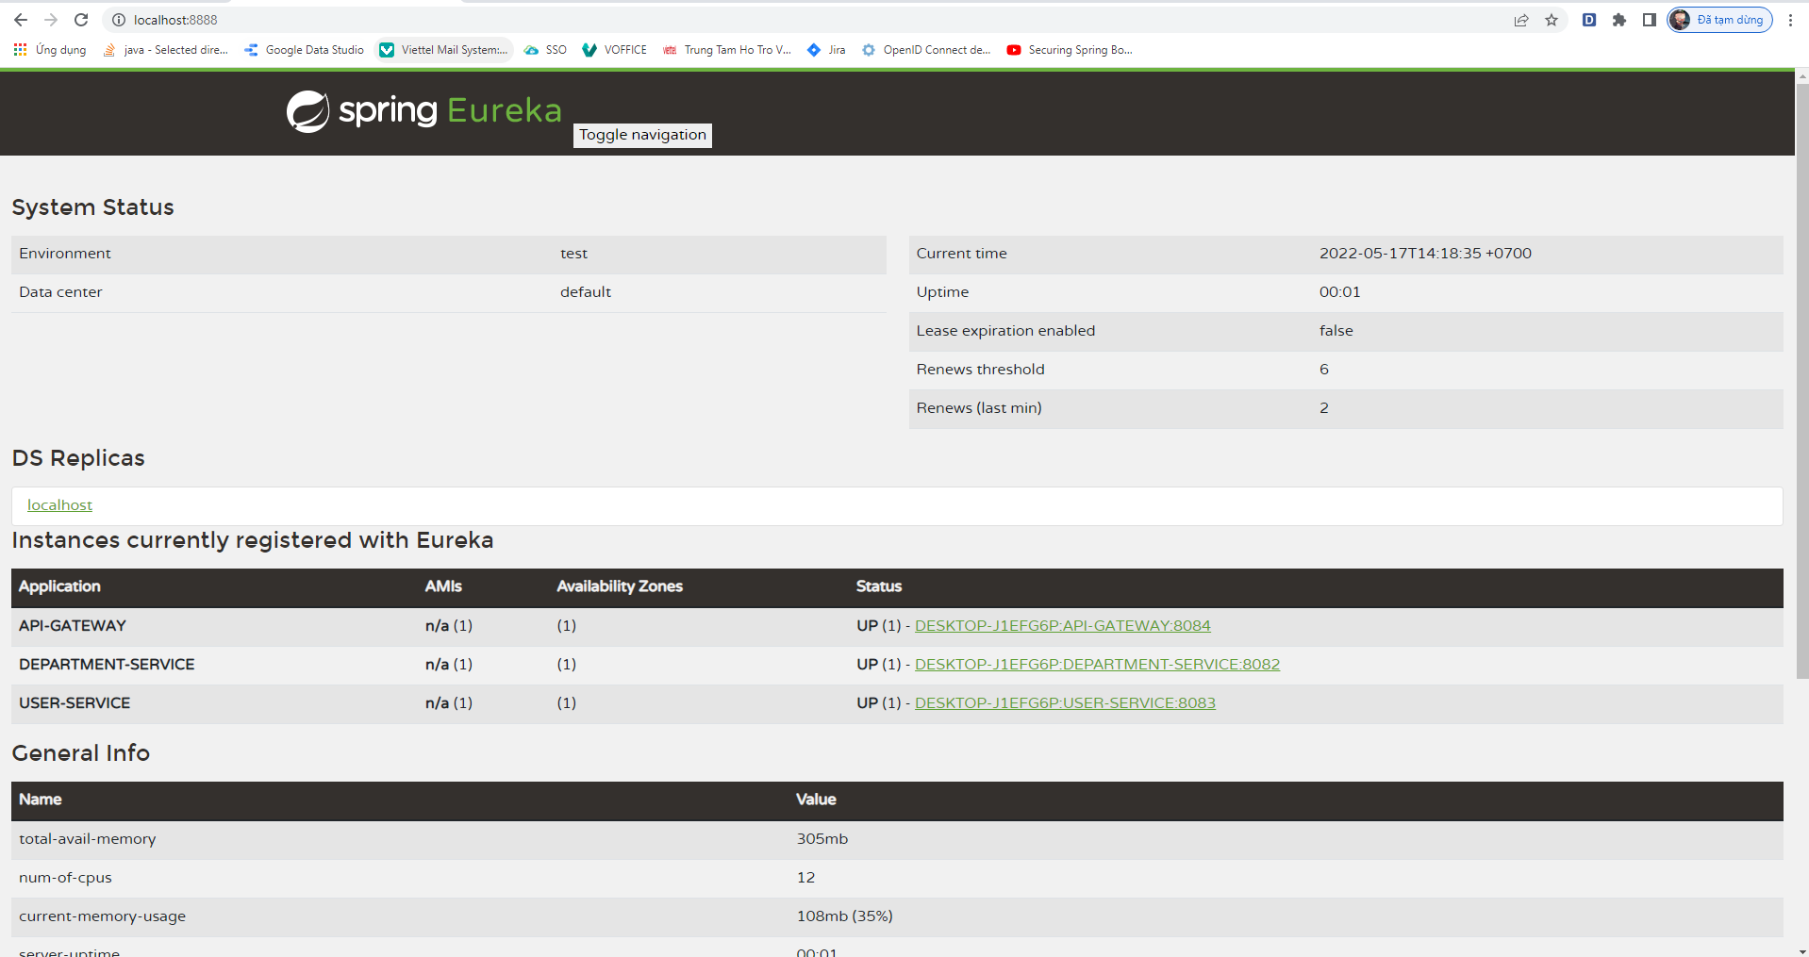

1. **Tích hợp Keycloak vào dự án Microservice:**
2. **Tại dự án cloud-getway** ta thêm các thư viện sau: 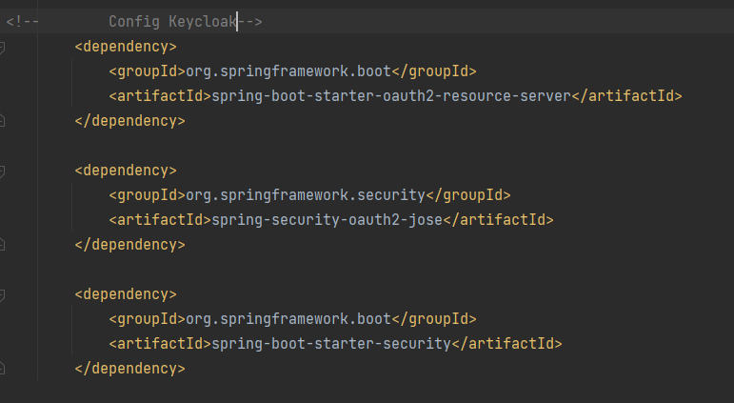

* Trong file application.yml ta thêm đoạn code sau: 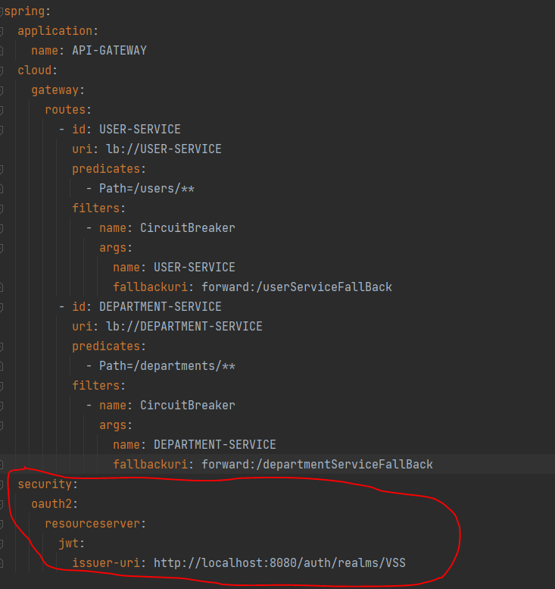
* Tạo package config và tạo class SecurityConfig: 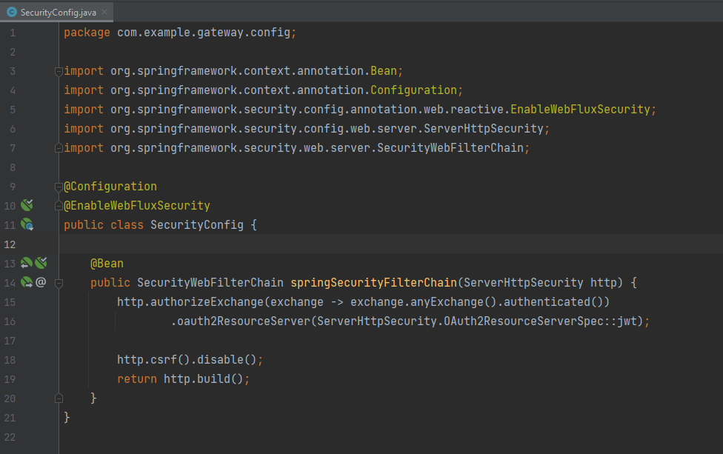

1. **Tại dự án user-service** ta thêm các thư viện sau: 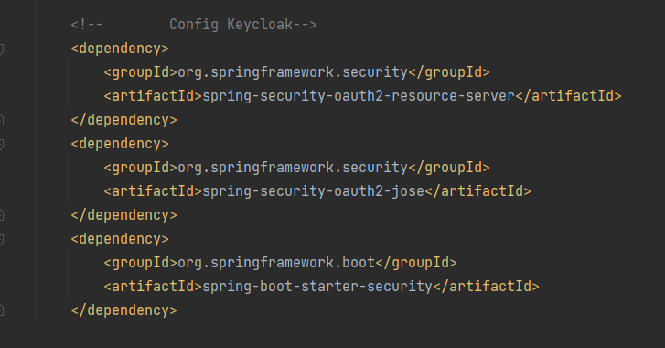

* Trong file application.config ta thêm đoạn config sau: 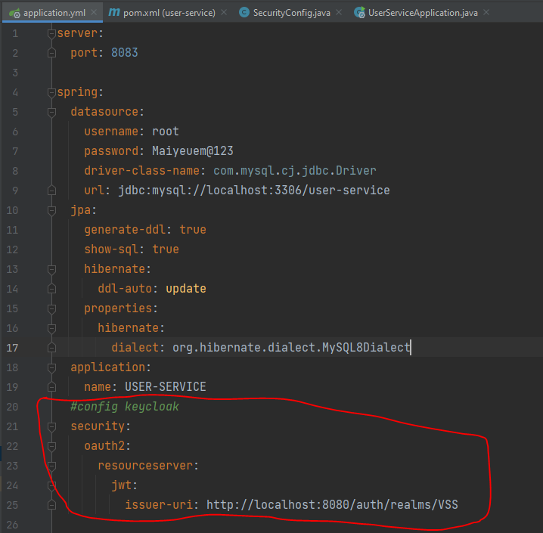
* Tạo thêm package config và tạo class SecurityConfig: 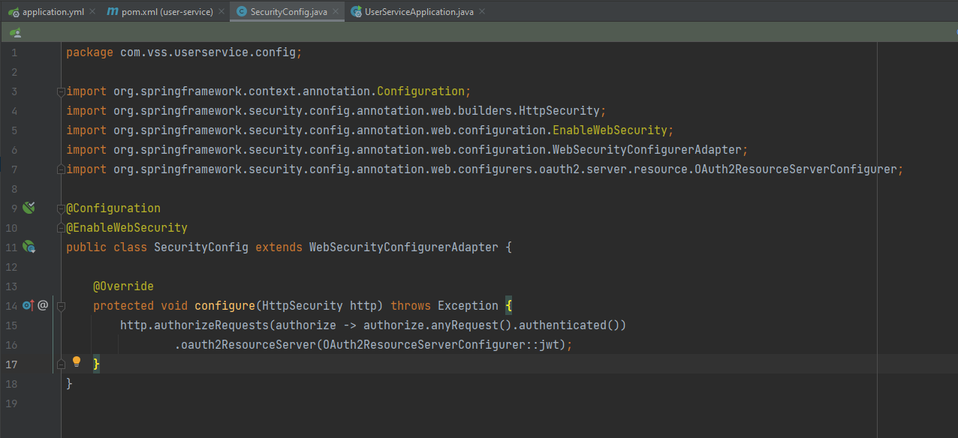

1. **Test trên Postman:**

* Tại đây có hai API đó là getUser và API getDepartment

1. Tại API getUser chúng ta chọn và điền như trong hình dưới: 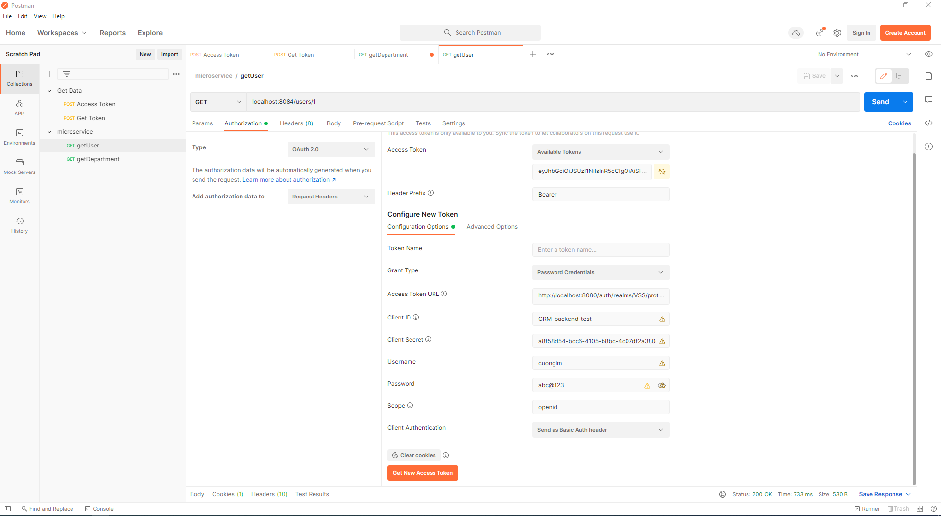

* Trong đó:
  + Grant Type: Password Credentials
  + Access Token URL: là url: <http://localhost:8080/auth/realms/VSS/protocol/openid-connect/token>
  + Client ID: Là Client được tạo trong Keycloak
  + Username và password: là user được tạo trong keycloak
  + Scope: openid
* Khi click **Get New Access Token** chúng ta sẽ lấy được đoạn access token 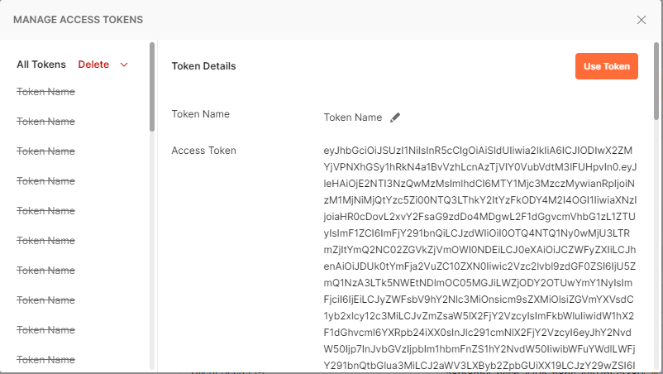
* Click vào **Use Token** và click Send dữ liệu lên Server thì chúng ta sẽ nhận được dữ liệu trả về như sau: 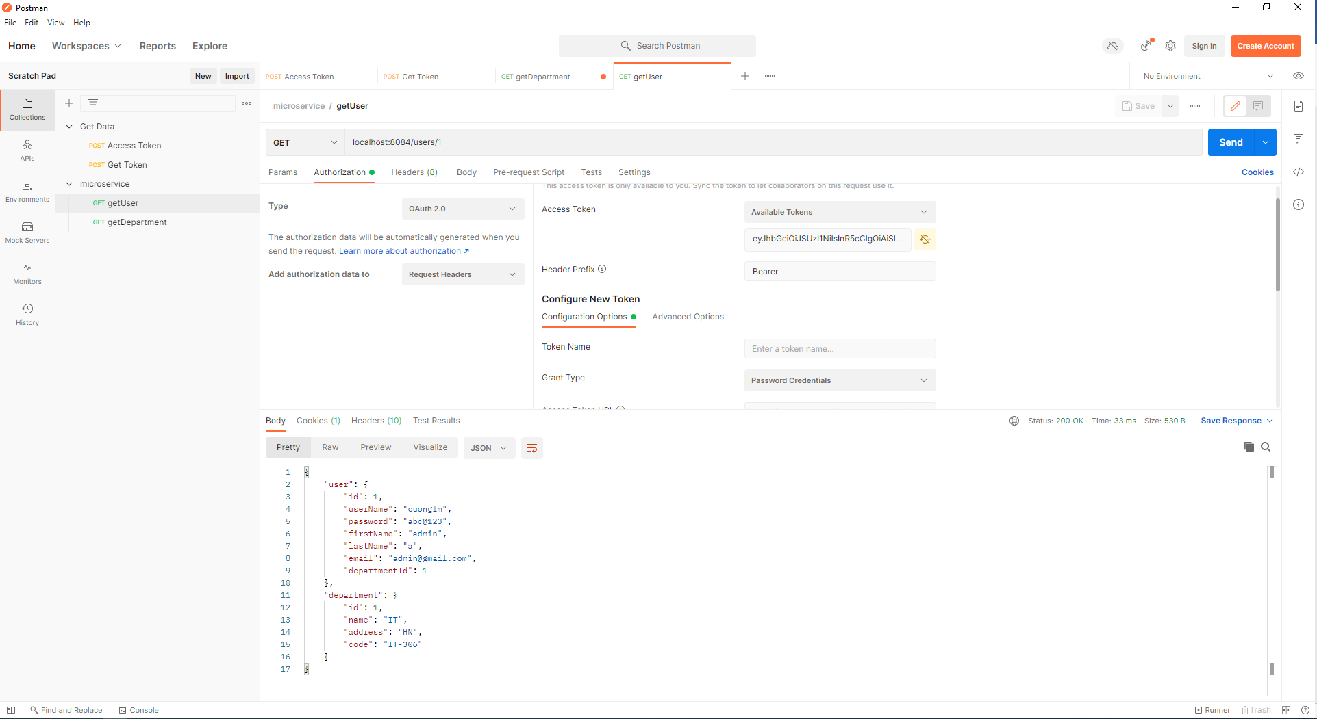
* Trường hợp ngược lại nếu không xác thực thì khi truy cập vào API sẽ nhận được HTTP Response là 401 Unauthrized 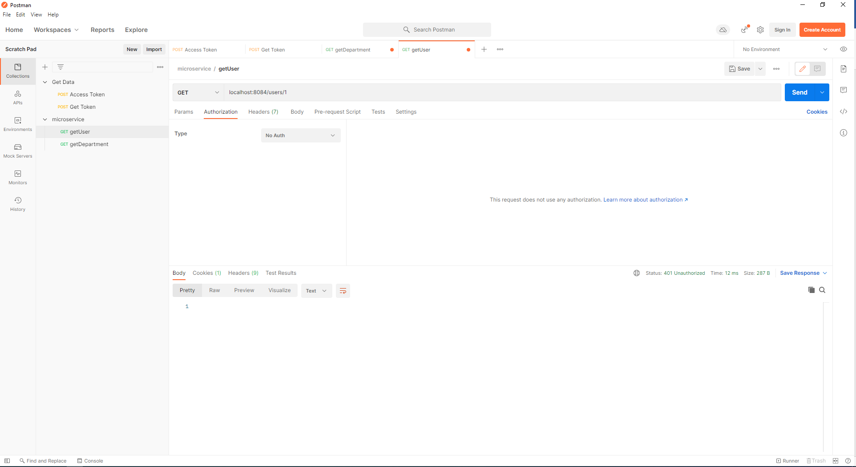

1. Tại API getDepartment:

* Sau khi chúng ta lấy được access token thì trên postman ta chỉ cần copy access token vừa lấy được và dán vào ta sẽ được kết quả như sau: 